TES ILMU PENGETAHUAN ALAM
PAKET 3

Nama Siswa : .....................................
NIS : .....................................
Nama Guru Mapel : .....................................
Hari, tanggal : .....................................
Nama Sekolah : .....................................

PABRIK PENISILIN

Sir Alexander Fleming adalah orang yang dikenal sebagaipenemu penisilin (antibiotik untuk melawan bakteri).Alexander Fleming sangat pandai, tetapi ceroboh dan laboratoriumnya sering terlihat berantakan. Tahun 1928, setelah pulang dari liburan panjang, Fleming teringat akan bakteri-bakteri di piringan laboratorium lupa disimpan baik-baik, dan telah terkontaminasi dengan sejenis jamur. Beberapa piring laboratorium yang berisikan bakteri dibuang, tetapi kemudian Fleming memperhatikan bahwa perkembangan bakteri pada daerah yang terkontaminasi oleh jamur tersebut menjadi terhambat. Fleming kemudian mengambil sampel dari jamur tersebut dan menelitinya, dia menemukan bahwa jamur tersebut berasal dari genus Penicillium. Inilah sebabnya mengapa obat tersebut bernama penicillin atau penisilin (Indonesia).
Pembuatan penisilin dilakukan di dalam suatu alat yang bernama Fermentor(Bioreaktor). Fermentor adalah tangki atau wadah yang didalamnya seluruh sel (mikroba) mengubah bahan dasar menjadi produk biokimia dengan atau tanpa produk sampingan. Rancangan dan kontruksi fermentor perlu diperhatikan agar dapat dioperasikan dalam jangka waktu lama, kondisi yang memadai untuk kelangsungan proses metabolik mikroba, sistem kontrol suhu, pH dan penambahan nutrien, bejana harus dapat dicuci dan disterilisasi.
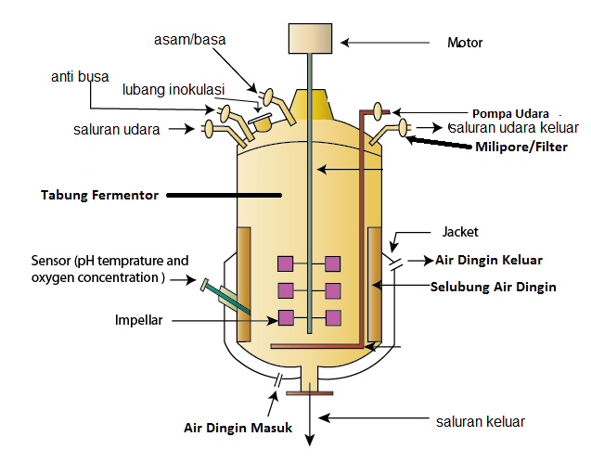
Bagian-bagian dari fermentor

Pertanyaan 23.1 PABRIK PENISILIN
Salah satu bagian fermentor adalah Milipore. Apakah pernyataan berikut menunjukkan fungsidari milipore? Lingkari “Ya” atau Tidak “ untuk setiap pernyataan yang dianggap sesuai.
Fungsi Milipore | Ya atau Tidak?
Mencegah kontaminasi produk dari luar | Ya / Tidak
Menentukan jumlah mikroba dalam fermentor | Ya / Tidak
Mensterilkan produk yang dihasilkan | Ya / Tidak
Mensterilkan udara yang masuk | Ya / Tidak
Kunci : Ya, Tidak, Tidak, Ya
Penskoran :
0 Jika jawaban salah
1 Jika jawaban benar
9 Jika tidak menjawab

Pertanyaan 23.2 PABRIK PENISILIN
Fermentor berfungsi untuk fermentasi. Pada fermentor terdapat bagian yang bernama selubung air dingin.
Apa hubungan selubung air dingin dengan proses fermentasi?

.............................................................................................................................................................................................................................................................................

Kunci:
Untuk mengatur suhu yang sesuai dengan yang dibutuhkan mikroba agar proses fermentasi dapat berlangsung dengan baik.
Kode :
0 Jawaban salah
1 jawaban benar
9 Tidak menjawab

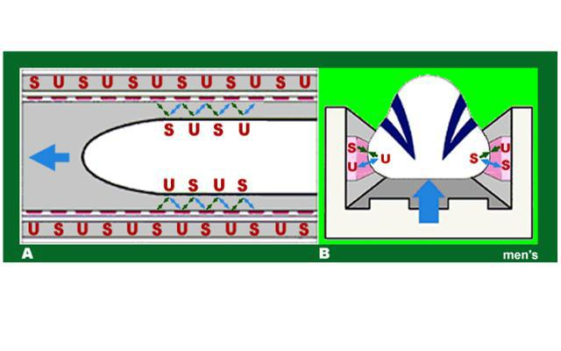
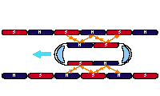
KERETA TERCEPAT DI DUNIA
Susunan kutub-kutub magnet pada rel dan gerbong kereta maglev

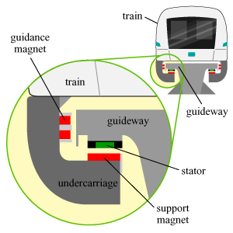
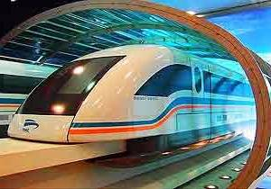
Posisi elektromagnetik pada lengan kereta yang mengitari jalur penuntun (guideway) dan pada bagian bawah jalur penuntun.
Salah satu bentuk/model kereta maglev

MagLev adalah singkatan dari MAGnetically LEVitated trains yang terjemahan bebasnya adalah kereta api yang mengambang secara magnetis. Sering juga disebut kereta api magnet.Gambar diatas menunjukkan cara kerja elektromagnet pada kereta maglev. Elektromagnetik terdapat pada lengan kereta yang mengitari jalur penuntun (guideway) dan pada bagian bawah jalur penuntun.Ketika arus lstrik dikirim ke elektromagnet (kumparan medan), elektromagnet akan berubah menjadi magnet. Gaya tarik magnetik terarah ke atas dari magnet induksi mengimbangi berat dari kereta sehingga kereta bergeraktanpa menyentuhrel atau jalur penuntun.
Kereta Maglev mengambang kurang lebih 10 mm di atas rel magnetiknya. Dorongan ke depan dilakukan melalui interaksi antara rel dengan mesin induksi yang juga menghasilkan medan magnetik di dalam kereta.Pada saat kereta api dilevitasi, daya listrik diberikan ke kumparan di dalam dinding jalur pemandu / jalur penuntun (guideway) untuk membentuk suatu sistem unik medan magnet yang menarik dan mendorong kereta sepanjang jalur pemandu.
Arus listrik yang diberikan ke kumparan pada dinding jalur pemandu secara berganti-ganti mengubah polaritas kumparan magnet. Perubahan polaritas ini menyebabkan medan magnetik di depan kereta menarik kereta ke depan, sementara medan magnet di belakang kereta menambahkan gaya dorong ke depan. Kereta maglev mengambang di atas suatu lapisan udara sehingga menghilangkan gesekan. Tidak adanya gesekan serta rancangan aerodinamis kereta membuat kereta ini dapat mencapai kecepatan lebih dari 500 kilometer per jam.

Pertanyaan 24.1 : Kereta Tercepat di dunia
Bagaimana sifat elektromagnetik menggerakkan kereta maglev? lingkari “Ya” atau “Tidak” untuk penjelasan berikut ini.
Bagaimana sifat elektromagnetik menggerakkan kereta maglev? | Ya atau Tidak?
Rel kereta dengan gerbong mempunyai kutub magnet yang berlainan | Ya /Tidak
Elektromagnet bergantung pada kuat arus listrik yang mengalir | Ya / Tidak
Semua rel kereta mempunyai kutub magnet yang berbeda | Ya / Tidak
Antara satu gerbong dengan gerbong berikutnya terdapat kutub magnet yang berbeda | Ya / Tidak

Kunci: ya, ya, ya, Tidak
Jika Jawaban benar skor 1
Jika Jawaban salah skor 0
jika tidak menjawab skor 9

Pertanyaan 24.2 : Kereta tercepat di dunia
Seperti namanya, prinsip dari kereta api ini adalah memanfaatkan gaya angkat magnetik pada relnya sehingga terangkat sedikit ke atas, kemudian gaya dorong dihasilkan oleh motor induksi. Kereta ini mampu melaju dengan kecepatan sampai 650 km/jam (404 mpj) jauh lebih cepat dari kereta biasa.

Mengapa pada saat melaju, kereta maglev tidak menimbulkan suara berisik. Berikan dua alasannya!
…………………………………………………………………………………………………………………………………………………………………………………………………………………………………………………………………………………………………………………………………………………………………………………………………………

KUNCI JAWABAN :
- Tidak ada gesekan antara badan gerbong kereta dengan rel kereta
- Ada gaya tolak menolak magnet landasan gerbong kereta api akan terangkat sehingga gaya gesek terkurangi.
- Kereta maglev bergerak dengan kecepatan yang sangat tinggi
- Kereta maglev melayang di atas rel sehingga tidak memerlukan roda
Kode : S 0 1 2 9
Kode 2 Jawaban benar penuh
kode 1 Jawaban benar sebagian
kode 0 Jika jawaban salah
kode 9 Jika tidak menjawab

KEBAKARAN

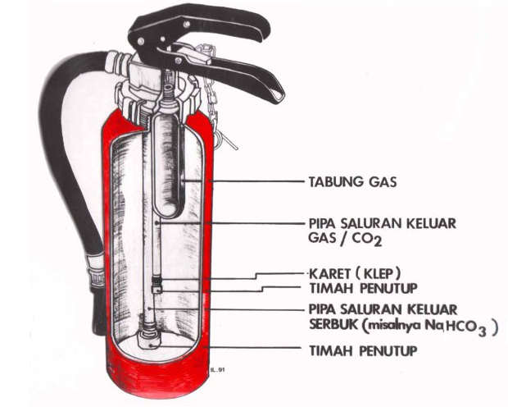
Dalam pembakaran sempurna, unsur karbon akan bereaksi dengan unsur oksigen menghasilkan karbon dioksida

Pertanyaan 25.1 :KEBAKARAN

Manakah diantara gas berikut ini yang diperlukan dalam proses pembakaran?

- NaHCO₃
- CO₂
- CO
- O₂

KUNCI: D
KODE :
- : Menjawab benar
0 : Menjawab salah
9 : Tidak ada jawaban

Pertanyaan 25.2 : KEBAKARAN

Pada musim kemarau kita sering mendengar dan melihat berita kebakaran di TV. Petugas pemadam kebakaran selalu menyemprotkan air untuk memadamkan api tersebut, mengapa air dapat memadamkan api?

.......................................................................................................................................

.......................................................................................................................................

.......................................................................................................................................

.......................................................................................................................................
.......................................................................................................................................
Kunci :
Air dapat menurunkan suhu maksimum (titik bakar) suatu zat, sehingga api tidak membesar dan akhirnya padam.
KODE :

1 : jika alasan benar

0 : jika menjawab salah

9 : tidak menjawab

Instalasi listrik di rumahsebaiknya diperiksa secara berkala. Apabila ada kabel rapuh, sambungan atau stop kontak aus atau tidak rapat, segera gantilah dengan yang baru. Pemakaian kabel yang tidak sesuai dengan peruntukannya menyebabkan terbakarnya lapisan pembungkus kabel, pemasangan instalasi listrik yang kurang tepat dapat menimbulkan korsluiting listrik yang akan memicu terjadinya kebakaran, juga penumpukan steker pada salah satu stop kontak sering menimbulkan percikan api. Jika hal ini diabaikan, besar kemungkinan dapat terjadi kebakaran.

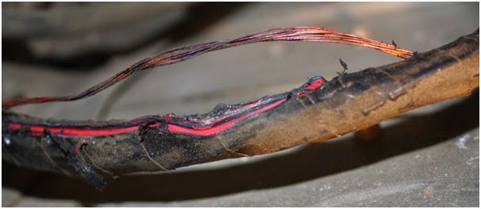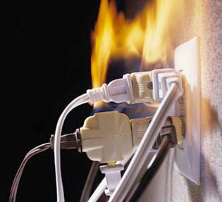

Pertanyaan 25.3:MEMADAMKAN API

Jika terjadi kebakaran seperti pada gambar di atas, untuk memadamkan api tersebut menggunakan tabung gas pemadam kebakaran lebih efektif daripada menggunakan air, mengapa?
- Air dapat berperan sebagai isolator listrik.
- Air dapat berperan sebagai konduktor listrik.
- Gas CO₂ dalam tabung pemadam jika disemprotkan berbentuk busa.
- Gas CO₂ dalam tabung pemadam dapat mengisolasi O₂ di udara dengan api.

Kunci : D

KODE :
- : menjawab benar
- : menjawab salah

9 : Tida ada jawaban

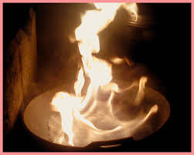
Kebakaran pada penggorengan sering terjadi di Indonesia, khususnya ibu rumah tangga yang ceroboh meninggalkan penggorengan di atas kompor yang masih menyala. Untuk memadamkan api secara darurat pada peristiwa ini dapat menggunakan tutup panci yang ditutupkan ke wajan tersebut. Api dapat segera dipadamkan.
PERINGATAN: Minyak goreng panas kalau terbakar jangan disiram dengan air karena air dan minyak tidak akan bisa bersatu dan ini menyebabkan api bisa menjalar ke tempat lain dengan mudah

Penggorengan

PERTANYAAN 25.4:KEBAKARAN

Untuk memadamkan api pada penggorengan yang terbakar, selain dengan tutup panci, kita dapat juga menyemprotkan gas dari tabung pemadam kebakaran, mengapa demikian?

..............................................................................................................................................................................................................................................................................

.......................................................................................................................................

..............................................................................................................................................................................................................................................................................

KUNCI JAWABAN:

Dengan disemprotkannya gas CO₂ dan Na₂HCO₃ tersebut dari dalam tabung menyebabkan tertutupnya(terisolasinya) gas O₂ dengan api, sehingga hubungan antara api dan oksigen di udara bebas terputus maka api dapat dipadamkan.

KODE :

1 : jika alasan benar

0 : jika menjawab salah
9 : tidak menjawab

PENGOLAHAN AIR
Penyediaan air bersih bagi seluruh lapisan masyarakat masih merupakan satu masalah besar di Indonesia. Untuk mengatasi hal tersebut perlu dilakukan upaya untuk mendapatkan air bersih dari air keruh maupun air tawar dari air payau atau air laut. Kepulauan Indonesia berada di sekitar garis katulistiwa memiliki iklim tropis. Melimpahnya sinar matahari yang menyinari kepulauan Indonesia hampir sepanjang tahun dapat digunakan sebagai sumber energi. Energi matahari yang tersedia merupakan sumber energi yang murah dan dapat dimanfaatkan sebagai sumber energi alternatif. Salah satu bentuk pemanfaatan sumber daya matahari adalah upaya memanfatkan energi matahari untuk memproduksi air tawar dengan memanfaatkan energi panas dari matahari untuk penyulingan air laut. Rancangan alat penyulingan yang dimaksud dapat diperlihatkan seperti gambar berikut.
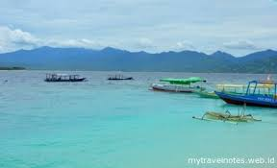
1
5
4
3
2

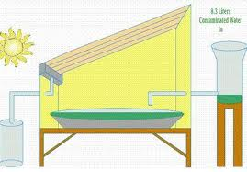
Air Laut Air Laut disedot dengan pompa

Pertanyaan 26.1 Pengolahan air
Perhatikan skema rancangan penyulingan air laut!,Tentukan pada penampungan yang mana kadar garam tertinggi! Jelaskan jawabanmu!
………………………………………………………………………………………………………………………………………………………………………………………………………………………………………………………………………………………………………………………………………………………………….
Kode penilaian
Kunci: Kadar garam tertinggi terdapat pada penampungan 2
Alasannya : air berkurang karena menguap sehingga kadar garam tinggi
Kode 2 penampung 2 dan alasan benar
Kode 1 penampung 2,tanpa alasan atau alasan salah
Kode 0: jawaban salah.
Kode 9: Kosong.

Pertanyaan 26.2 Pengolahan air
Pada rancangan alat penyulingan air laut salah satu komponen yang sangat penting adalah kaca pengembunan. Kaca pengembunan dipasang dengan kemiringan tertentu. Salah satu alasan kaca pengembunan dipasang miring pada rancangan alat penyulingan air laut menjadi air bersih adalah….
- kaca yang dipasang miring akan menimbulkan efek rumah kaca sehingga suhunya maksimal dan dapat mempengaruhi air laut menguap
- memungkinkan memperoleh air bersih yang lebih banyak karena kalau datar pengembunan air laut pada kaca jumlahnya lebih sedikit
- dengan kemiringan tertentu uap air yang mengembun lebih banyak mengalir menuju ke tempat penampungan yang telah disediakan
- kemungkinan kaca pecah lebih kecil apabila dipasang miring dibandingkan kaca dipasang mendatar

Kode penilaian:
Kunci: C .
Kode 1: jika jawaban benar
Kode 0: Jawaban lain.
Kode 9: Tidak ada jawaban.

Pertanyaan 26. 3 Pengolahan air
Proses penyulingan air laut menjadi air bersih layak minum tampak sederhana dan murah. Mengapa instalasi pengolahan air bersih seperti yang ditunjukkan pada diagram cenderung biaya lebih murah?

………………………………………………………………………………………………………………………………………………………………………………………………………………………………………………………………………………………………………………………………………………………………………………………………………………………………………………………………………………………………………………………………………………………………………………………………………………
Kunci:
a. Sumber air laut yang melimpah atau
b. Energy matahari tak terbatas atau
c. teknologinya tidak rumit dan murah

Kode 1: jika jawaban benar
Kode 0: Jawaban lain.
Kode 9: Tidak ada jawaban

Pertanyaan 26.4 Pengolahan Air
Apakah volume air yang dihasilkan dapat diprediksi stabil?Berikan penjelasan!
…………………………………………………………………………………………………………………………………………………………………………………………………………………………………………………………………………………………………………………………………………………………………………………………………………
Kunci:
Kode 1 :
- stabil karena volume air melimpah dan sinar matahari stabil
- Tidak stabil karena sangat ditentukann ketersediaan sinar matahari atau faktor
cuaca yang berubah
Kode 1: Jika jawaban benar penuh
Kode 0: Jawaban lain.
Kode 9: Tidak ada jawaban.

FASE BULAN
Bulan adalah satu-satunya satelit alami bumi dan merupakan satelit alami terbesar ke-5 di Tata Surya. Bulan berada dalam orbit sinkron dengan bumi yang menyebabkan kala rotasi sama dengan kala revolusinya.Fase bulan adalah bentuk bulan yang selalu berubah-ubah jika dilihat dari bumi tergantung pada kedudukan bulan terhadap matahari. Berikut ini adalah deskripsi dari masing-masing fase bulan:
- Fase 1 – Bulan Baru: Sisi bulan yang menghadap bumi tidak menerima cahaya dari matahari.
- Fase 2 – Sabit Muda: Kurang dari setengah bulan yang menyala secara bertahap akan lebih besar.
- Fase 3 – Kuartal Awal: Bulan terlihat setengah.
- Fase 4 – Bulan tiga perempat (Waxing Gibbous): Awal fase ini ditandai saat bulan adalah setengah ukuran lebih besar dari kuartal awal.
- Fase 5 – Bulan Purnama: Sisi bulan yang menghadap bumi cahaya dari matahari benar-benar, maka seluruh bulan terlihat.
- Fase 6 – Bulan tiga perempat (Waning Gibbous): Bagian dari bulan yang terlihat dari Bumi secara bertahap menjadi lebih kecil.
- Fase 7 – Kuartal Akhir: Bulan mencapai tahap ini ketika setengah dari itu terlihat.
- Fase 8 – Sabit Tua: Hanya sebagian kecil dari bulan terlihat dalam fase yang secara bertahap menjadi lebih kecil.
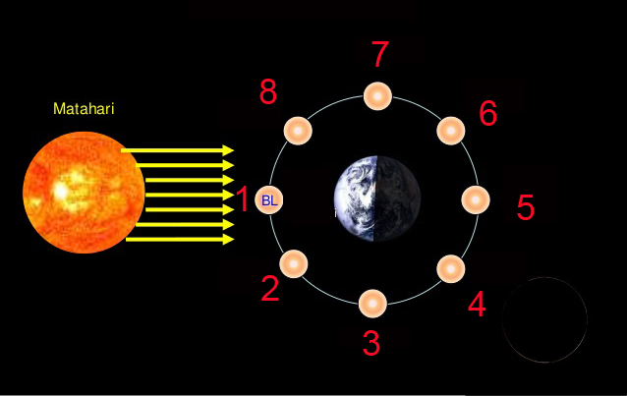
Posisi Bulan
Sumber : slideshare.com
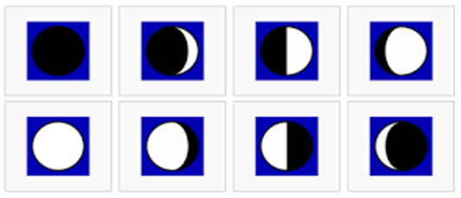
Fase-fase Bulan
Sumber : travelastro.blogspot.com

Pertanyaan 27.1 Fase Bulan
Pada table berikut, tuliskan nomor posisi bulan yang sesuai dengan fase bulan (lihat gambar)! Bagian 3 dan 8 sudah dikerjakan.
No | fase bulan | Posisi bulan
1 |  | 7
2 |  | 4
3 |  | 2
4 |  | 5
5 |  | 3
6 |  | 8
7 |  | 6
8 |  | 1

PENGAWETAN IKAN

Ikan merupakan salah satu bahan pangan yang memiliki sifat cepat rusak atau membusuk, terutama pada kondisi tropis ikan lebih cepat mengalami kemunduran mutu. Hal ini merupakan suatu fakta yang dapat ditangani dengan cara menurunkan suhu tubuh ikan agar kesegarannya tetap maksimal. Penurunan suhu tubuh ikan dapat dilakukan dengan media pendingin yang berfungsi untuk menarik atau memindahkan panas dari dalam tubuh ikan ke bahan lain sehingga suhu tubuh ikan rendah.
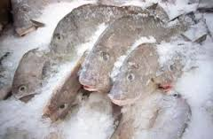

Pengawetan ikan dengan es batu

Bahan-bahan yang dapat digunakan sebagai media pendingin untuk penanganan ikan di antaranya es batu atau es balok, es kering, air dingin, es ditambah garam, air laut yang didinginkan dengan es, air laut yang didinginkan secara mekanis, dan udara dingin.

Pertanyaan 28.1 PENGAWETAN IKAN

Nelayan tradisional pada umumnya menggunakan es untuk mengawetkan ikan agar tidak cepat rusak/membusuk. Mengapa makhluk hidup (ikan) yang berada di dalam es tidak mengalami pembusukan?

………………………………………………………………………………………………………………………………………………………………………………………………………………………………………………………………………………………………………………………………………………………………………………………………………………………………………………………………………………………………………………………………………………………………………………………………………………

Kunci:

Karena bakteri pembusuk tidak dapat berkembang/mati pada suhu rendah atau kurang dari 0⁰C (berada di dalam es). Sehingga makhluk hidup yang berada di dalam es akan tetap awet dalam waktu yang lama.

Pengkodean

Kode 1 jika Jawaban benar:

kode 0 jika Jawaban salah

kode 9 jika Tidak Menjawab

Pertanyaan 28.2 PENGAWETAN IKAN

Pada umumnya makhluk hidup yang mati akan mengalami pembusukan oleh bakteri. Ada beberapa faktor yang mempengaruhi proses pembusukan oleh bakteri.

Berikut ini yang bukan merupakan faktor yang mempercepat terjadinya pembusukan oleh bakteri pembusuk adalah ….
- suhu lingkungan
- cuaca/iklim
- derajat keasaman
- nutrisi/sumber energi

Kunci Jawaban : B

Kode 1 jika Jawaban Benar

kode 0 jika Jawaban Salah

kode 9 jika Tidak Menjawab

Pertanyaan 28.3 PENGAWETAN IKAN

Walaupun ikan yang ditangkap nelayan sudah diawetkan dalam es, seringkali masih ditemukan bakteri pembusuk di dalam ikan tersebut. Keberadaan bakteri tersebut menimbulkan spekulasi bagaimana bisa bakteri tersebut masih ada pada ikan.

Apakah pertanyaan-pertanyaan berikut ini tepat diajukan untuk mencari alasan penemuan bakteri di dalam ikan yang sudah dibersihkan ketika akan dimasak padahal sudah diawetkan dengan es? Lingkari “Ya” atau “Tidak”!

Pertanyaan yang tepat diajukan untuk bisa menjawab penemuan bakteri di dalam ikan yang sudah dibersihkan ketika akan dimasak padahal sudah diawetkan dengan es. | Ya atau Tidak?
Apakah saat akan mengolah ikan, ikan sudah ditempatkan dalam wadah yang higienis? | Ya/Tidak
Apakah ikan yang diawetkan sudah ditambahkan air sebelum dimasukkan ke dalam es? | Ya/Tidak
Apakah ada kemungkinan bakteri pembusuk bisa bertahan hidup pada suhu di bawah 0ºC? | Ya/Tidak
Apakah pada saat pengolahan ikan, air yang digunakan mencuci ikan adalah air yang steril? | Ya/Tidak

Kunci Jawaban: Ya, Tidak, Ya, Ya

Kode 1 jika Jawaban Benar

kode 0 jika Jawaban Salah
kode 9 jika Tidak Menjawab
UKURAN BENDA
Partikel materi dapat berupa atom, molekul, atau juga elektron. Dalam kehidupan sehari-hari, tanpa kita sadari kita sering menggunakan molekul unsur dan molekul senyawa tertentu. Molekul adalah partikel netral yang terdiri atas dua atau lebih atom, baik atom sejenis maupun atom yang berbeda.
Anggapan bahwa atom merupakan bola kecil yang kompak dan tidak dapat dipecahkan lagi menjadi partikel yang lebih sederhana ternyata tidak benar. Penemuan keradioaktifan oleh Antonie Henri Becquerel ratusan tahun yang lalu telah membuktikan bahwa atom tersusun atas partikel-partikel yang lebih kecil lagi, yaitu elektron (ditemukan oleh Joseph John Thomson), proton (ditemukan oleh Ernest Rutherford), dan neutron (ditemukan oleh James Chadwick).
Satu atom, menurut ilmu kimia, terstruktur atas inti atom yang terdiri atas proton (bermuatan positif) dan neutron (netral), serta elektron yang bermuatan negatif dan beredar mengelilingi inti dalam lintasan-lintasan tertentu yang disebut kulit dan orbital atom.

Pertanyaan 29.1UKURAN BENDA
Dari penjelasan diatas tentang molekul, electron, dan atom. Urutkan dari ukuran terkecil ke ukuran terbesar!

Urutan:

Terkecil Terbesar
Kunci:
elektron, atom, molekul
PENSKORAN
Kode 1: Bila urutannya benar
Kode 0: Bila urutannya salah
Kode 9: Bila jawaban Kosong.

GEN

Gen-gen terletak pada kromosom secara teratur dalam satu deretan secara linier dan lurus berurutan. Dengan menggunakan simbol, kromosom dapat digambarkan sebagai garis panjang vertikal dan gen-gen sebagai garis pendek horizontal pada garis vertikal tersebut. Karena letak gen yang linier dan lurus berurutan, secara simbolik dapat dilukiskan pula garis-garis pendek horizontal (gen-gen) tersebut berderetan.
Dari sekian banyak gen yang berderet secara teratur pada benang-benang kromosom, masing-masing gen mempunyai tugas khas dan waktu beraksi yang khas pula. Ada gen yang menunjukkan aktivitasnya saat embrio, lainnya pada waktu kanak-kanak ataupun gen lainnya lagi setelah spesies menjadi dewasa. Mungkin juga suatu gen aktif pada suatu organ, namun tidak aktif pada organ yang lain. Setiap gen menduduki tempat tertentu dalam kromosom yangdinamakan lokus gen.

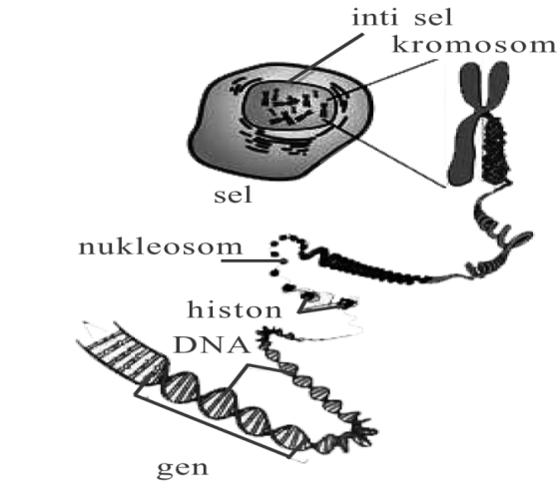

Pertanyaan 29.2UKURAN BENDA
Berdasarkan uraian dan gambar sel diatas tentang gen, inti sel, dan kromosom, urutkan dari ukuran yang terkecil ke terbesar!

Urutan:

Terkecil Terbesar
Kunci:
Gen, Kromosom, Inti Sel
Penskoran
Kode 1: Bila urutannya benar
Kode 0: Bila urutannya salah
Kode 9: Kosong.

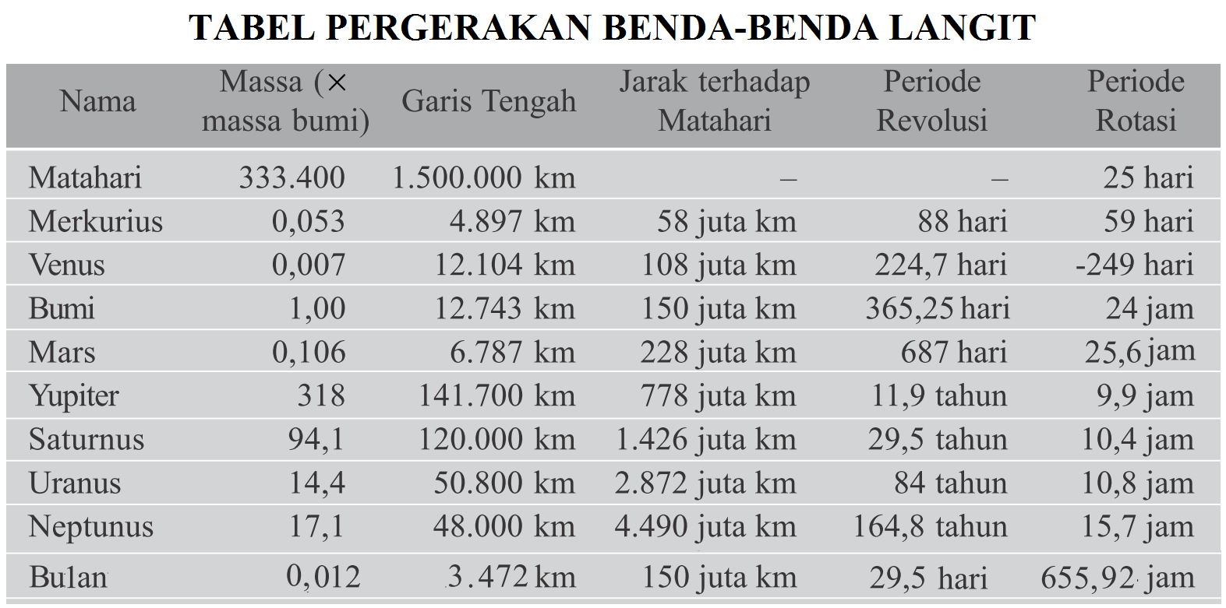

Pertanyaan 29.3UKURAN BENDA
Berdasakan tabel diatas, tentang Bumi, Matahari, dan Bulan, urutkan dari ukuran terkecil ke ukuran terbesar !

Urutan:
Terkecil Terbesar
Kunci:
Bulan, Bumi, Matahari
Penskoran
Kode 1: Bila urutannya benar
Kode 0: Bila urutannya salah
Kode 9: Kosong.

PEREDARAN BULAN
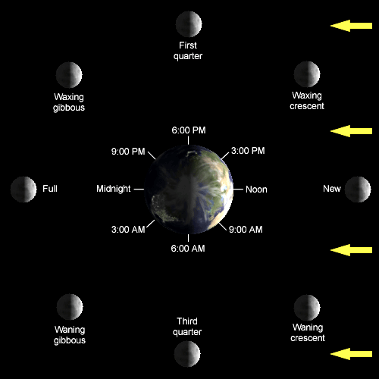
Gb. Peredaran Bulan
https://www.google.com/search?q=ORBIT+BULAN

Ilham suka melihat benda-benda diangkasa, tetapi ia tidak dapat melihat bintang-bintang dengan jelas pada malam hari karena ia tinggal di kota, ia hanya dapat melihat bulan.Pada hari Jum’at pukul 18.00 dia melihat bulan mulai terbit dan pada pukul 06.00 bulan sudah tidak terlihat lagi.
Pertanyaan 30.1: PEREDARAN BULAN
Dengan melihat gambar diatas, pada pukul berapa bulan mencapai titik tertinggi di langit?
- Pukul 18.00
- Pukul 21.00
- Pukul 24.00
- Pukul 03.00

Kunci: C

Penskoran
Kode 1: Bila jawaban benar
Kode 0: Bila jawaban salah
Kode 9: Kosong.

CUACA
https://www.google.com/search?q=KEADAAN+CUACA+DI+KOTA+BESAR+DI+INDONESIA
Tabel di atas menunjukkan prakiraan cuaca di delapan kota di Indonesia.

Pertanyaan 30.2: CUACA
Berdasarkan tabel di atas, prakiraan cuaca di kota Padang pada tanggal 7 Februari 2015 pada pukul 07.00 cerah berawan dengan kelembaban 68% - 94%. Maka dimungkinkan suhu udara di kota Padang pada hari itu adalah ....
- 22°C - 32°C
- 22°C - 33°C
- 23°C - 32°C
- 24°C - 32°C

Kunci: C

Penskoran
Kode 1: Bila jawaban benar
Kode 0: Bila jawaban salah
Kode 9: Kosong.

Pertanyaan 30.3: CUACA
Apakah suhu dan kelembaban dapat menentukan keadaan cuaca?
Lingkari “Ya” atau “Tidak” untuk masing-masing kasus

Apakah informasi di bawah ini dapat menentukan keadaan cuaca? | Ya atau Tidak?
Dengan melihat awan cumulus pasti akan terjadi hujan | Ya / Tidak
Suhu 22°C - 29°C kelembaban 70% - 90% akan terjadi hujan ringan | Ya / Tidak
Dengan melihat kelembaban yang tinggi dan suhu yang rendah dapat dipastikan hujan | Ya / Tidak
Bila kelembaban tinggi, suhu antara 23°C -30°C akan terjadi hujan ringan | Ya / tidak

Kunci Jawaban : Tidak, Ya, Tidak, Ya
Penskoran
Kode 1: Ketiga jawaban benar
Kode 0: Bila jawaban salah
Kode 9: Kosong

ENERGI AIR PASANG
Energi pasang surut adalah energi yang dihasilkan dari pasang surut air laut dan menjadikannya energi dalam bentuk lain, terutama listrik. Energi pasang surut merupakan salah satu jenis energi terbarukan yang relatif lebih mudah diprediksi jumlahnya dibandingkan energi angin dan energi surya. Pemanfaatannya saat ini belum luas karena tingginya biaya awal dan terbatasnya lokasi yang memiliki pasang surut yang mencukupi. Penelitian dan pengembangan lebih lanjut terus dilakukan untuk meningkatkan efisiensi dan batas kritis energi yang dihasilkannya sehingga didapatkan berbagai metode untuk mengekstraksi energi jenis ini.
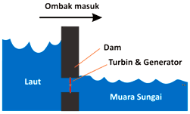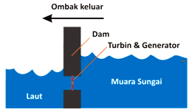
Gambar 1 Gambar 2
Gambar 1Proses Pasang, arah ombak masuk ke dalam muarasungaiketika terjadi pasang naik air laut. Dalam proses ini air pasangakan ditampung ke dam sehinggapada saat air surut air pada dam dapatdialirkan untuk memutar turbin.

Gambar 2 Proses SurutKetika surut, air mengalir keluar dari dam menuju lautsambil memutar turbin seperti yang terlihat pada gambar 2 diatas.Pasang surut menggerakkan air dalam jumlah besar setiap harinyadan pemanfaatannya dapat menghasilkan energi dalam jumlahyang cukup besar.
(Artikel : Putu Nipi Gunawan )

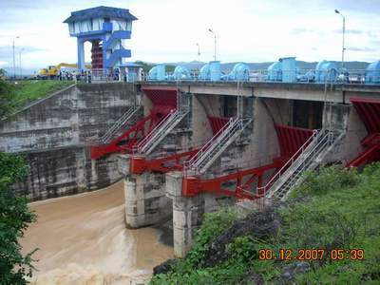
PLTA
Sumber daya air adalah sumber daya yang berguna atau potensial bagi manusia, salah satunya pemanfaatan air sebagai pembangkit tenaga listrik. Pada gambar berikut tampak air waduk dialirkan ke turbin yang dihubungkan dengan generator sehingga menghasilkan energi listrik.
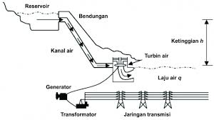
DENAH PLTA ( Konversi Wordpress.com )

Pertanyaan 31.1. ENERGI AIR PASANG
Pernyataan berikut benar atau salah berkaitan dengan cara kerja pembangkit listrik air pasang di atas.

Cara kerja PLTA Air Pasang | Benar atau Salah
Air laut ditampung di dalam waduk | Benar / Salah
Digerakkan di dalam turbin/generator | Benar / Salah
Tidak dipengaruhi gravitasi bulan | Benar / Salah
Menghasilkan daya kecil | Benar / Salah

Kunci Jawaban : benar, benar, salah, salah
Penskoran
Kode 1: Ketiga jawaban benar
Kode 0: Bila jawaban salah
Kode 9: Kosong

ENERGI AIR PASANG
Listrik tenaga pasang surut memiliki beberapa keunggulan. Pertama, tenaga pasang surut adalah sumber energi terbarukan karena pasang surut di planet kita disebabkan oleh interaksi gaya gravitasi antara Bulan dan Matahari, serta rotasi bumi, yang berarti bahwa listrik tenaga pasang surut tidak akan habis selama paling tidak beberapa milyar tahun
Satu keunggulan besar yang dimiliki tenaga pasang surut dibandingkan beberapa sumber energi terbarukan lainnya (terutama energi angin) adalah bahwa tenaga pasang surut merupakan sumber energi yang sangat handal. Hal ini dapat dipahami karena kita bisa memprediksi kapan air pasang akan naik dan kemudian surut, karena pasang-surutnya air laut jauh lebih siklik daripada pola cuaca yang acak.
Dan juga, listrik tenaga pasang surut tidak menghasilkan gas rumah kaca seperti bahan bakar fosil, dan limbah berbahaya seperti ini juga dikhawatirkan akan terjadi pada penggunaan energi nuklir. Waduk dan bendungan kecil yang diperlukan untuk memanfaatkan tenaga pasang surut juga dapat memainkan peran yang sangat penting dalam melindungi kota-kota terdekat atau pelabuhan dari gelombang berbahaya pada saat terjadi badai.
Selain PLTA pasang surut, juga dikenal adanya PLTU. Bahan bakar yang digunakan pada PLTU adalah batubara uap jenis subbituminus dan bituminus. Seiring perkembangan teknologi lignit juga dimanfaatkan sebagai bahan bakar. Pada PLTU, batubara dibakar di boiler, menghasilkan panas yang digunakan untuk mengubah air dalam pipa yang dilewatkan di boiler tersebut menjadi uap, yang selanjutnya digunakan untuk menggerakkan turbin dan memutar generator. Kinerja pembangkit listrik tergantung efesiensi panas pada proses pembakaran. Efesiensi panas yang tinggi juga akan menyebabkan penurunan emisi gas buang hasil pembakaran. Oleh sebab itu, teknologi pembakaran merupakan hal yang terpenting dalam proses pembangkit listrik tenaga uap.
Pembangkit Listrik Tenaga Uap (PLTU) memiliki beberapa keunggulan dibandingkan dengan jenis pembangkit listrik lainnya. Keunggulan tersebut antara lain :
- Dapat dioperasikan menggunakan berbagai jenis bahan bakar (padat, cair dan gas)
- Dapat dibangun dengan kapasitas yang bervariasi
- Dapat dioperasikan dengan berbagai mode pembebanan
- Kontinyuitas operasinya tinggi
- Usia pakai (life time) relatif lama

Pertanyaan 31.2.ENERGI AIR PASANG
Jelaskan dua kerugian PLTA air pasang dibandingkan PLTU batu bara!
.......................................................................................................................................
.....................................................................................................................................................................................................................................................................................................................................................................................................................
Kunci Jawaban
- Biaya mahal
- Tidak dapat dbangun di sembarang tempat
- Merusak ekosistem laut
- Mengandalkan air laut pasang
Kode 2 : Jika siswa menjawab dua jawaban benar atau lebih
Kode 1 : Jika siswa menjawab satu jawaban benar
Kode 0 : Jawaban salah
Kode 9 : Tidak ada jawaban

Pertanyaan 31.3. ENERGI AIR PASANG
Manakah grafik yang menunjukkan hubungan antara debit air dengan daya listrik yang dihasilkan?
Debit air (m³/s)
Daya listrik (watt)
C.
Debit air (m³/s)
Daya listrik (watt)

Debit air (m³/s)
Daya listrik (watt)
D.
Debit air (m³/s)
Daya listrik (watt)
B.

Kunci : C
Penskoran:
Kode 1 : Jawaban benar
Kode 0 : Jawaban salah
Kode 9 : Tidak ada jawaban

Pertanyaan 31.4 ENERGI AIR PASANG
Manakah di antara pernyataan berikut yang berkaitan dengan Pembangkit Listrik Tenaga Air? Lingkari ”Benar “ atau “Salah” untuk setiap pernyataan berikut!
Pernyataan | Benar atau Salah
Makin besar pasokan air makin besar tenaga listrik yang dihasilkan | Benar / Salah
PLTA bekerja dengan cara mengubah energi potensial menjadi energi mekanik kemudian menjadi energi listrik | Benar / Salah
Turbin pada PLTA hanya bekerja pada saat air masuk ke dalam bendungan | Benar / Salah

Kunci Jawaban: Salah, benar, salah

Penskoran
Kode 1: Ketiga jawaban benar
Kode 0: Bila jawaban salah
Kode 9: Tidak ada jawaban

KEKUATAN BENANG
Air sumur, air sungai, dan air laut mengandung unsur yang berbeda.Diduga kandungan unsur dapat mempengaruhi kekuatanbahan.Tujuan penelitian ini adalah mengetahui adanya perbedaan kekuatan benang kain katun yang direndam dengan tiga jenis air tersebut. Penelitian ini berupa eksperimendengan objek penelitian benangkatun yang terdapat dalam kain.
Hasil penelitian ini menunjukkan bahwa ada perbedaan yang signifikan antara kekuatan benang kain katun pada setiap variasi air rendaman.Perbedaan terbesar terdapat pada perendaman dengan air laut. Disarankan untuk menghindari penggunaan air laut dan air dengan kadar asam tinggi untuk merendam kain katun.

Pertanyaan 32. 1 KEKUATAN BENANG
Dari hasil penelitian perendaman kain katun dengan air sumur, air sungai dan air laut disarankan agar menghindari penggunaan air laut untuk merendam dan mencuci kain katun
Mengapa bahan katun tidak boleh di rendam dengan air laut ?
- Karena Kadar asam yang tinggi pada air laut dapat menyebabkan kerusakan kain katun
- Karena kadar asam yang rendah pada air laut dapat menyebabkan kerusakan kain katun
- Karena Kadar garam yang tinggi pada air laut dapat merubah struktur kain katun
- Karena air laut memiliki unsur yang larut sedikit seperti kapur dan kalsium carbonat ( Caco)
Kunci: A

Penskoran
Kode 1: Bila jawaban benar
Kode 0: Bila jawaban salah
Kode 9: Kosong.

Pertanyaan :32. 2 KEKUATAN BENANG
Tabel Ketahanan abrasi yang baik beberapa jenis benang jahit
Jenisbenang | Ketahananbenang
Rayon | 1
Suterapintal | 4
Polyester pintal | 12
Polyester CF | 30
Nilonpintal | 40

(sumber :www.coatsindustrial.com.id )
Berdasarkan data ketahanan beberapa jenis benang jahit, yang paling tepat digunakan untuk produk kesehatan medis adalah ….
- Rayon
- Polyester pintal
- Polyeseter CF
- Linen

Kunci: A

Penskoran
Kode 1: Bila jawaban benar
Kode 0: Bila jawaban salah
Kode 9: Kosong.

Pertanyaan :32. 3 KEKUATAN BENANG
Berikut ini adalah karakteristik dari beberapa bahan /benang
- Benangwol, berbulu, ringan dan hangat , elastis, nampak berkerut mudah menyerap kelembaban tahan terhadap listrik statis
- Nilon, licin, mengkilap, kasar, kuat tahan panas, elastisitas sangat tinggi, termoplastik tahan terhadap serangan jamur dan serangga
- Rayon, berat menempel di tubuh, tidak berbuluh, daya serap sangat tinggi, pemulihan elastisitas sangat rendah
- Linen , elastisitasnya buruk, mudah mengkerut, berdaya serap sangat tinggi, cenderung sobek, berkilau, konduktor panas yang baik dan terasa dingin
(sumber :www.coatsindustrial.com.id )
Dari karakteristik bahan tersebut berilah jawaban pada pertanyaan berikut, lingkari ya atau tidak untuk setiap pertanyaan
Dapatkah karakteristik bahan digunakan untuk  tujuan berikut ? | Ya atau tidak
Dapatkah bahan rayon digunakan dalam industry produk kesehatan medis ? | Ya/ tidak
Dapatkah bahan linen digunakan dalam industry taskoper? | Ya/ tidak
Dapatkah bahan wol digunakan untuk membuat karpet ? | Ya/ tidak
Dapatkah bahan nilon digunakan sebagai bahan pembuat sikat gigi ? | Ya/ tidak

Kunci: Ya, Ya, Ya, Ya
Penskoran
Kode 1: Bilasemua jawaban benar
Kode 0: Bila jawaban salah
Kode 9: Kosong.

ANCAMAN BENCANA
Rumah di lahan miring atau lereng pegunungan memiliki kekurangan, berupa terjadinya tanah longsor. Tanah longsor disebabkan oleh ketahanan geser batuan yang menurun tajam jauh melebihi tekanan geser, dan terjadi seiring dengan meningkatnya tekanan air akibat pembasahan atau peningkatan kadar air. (Wuryanata Agus, Sukresno, dan Sunaryo, 2004).
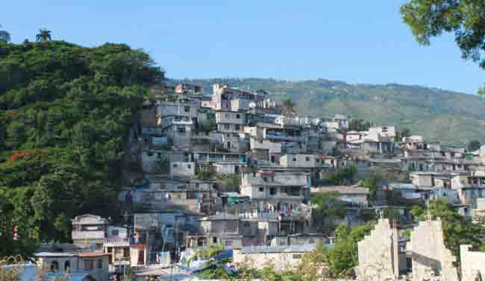

Pertanyaan 16.1ANCAMANBENCANA
Untuk membuat rumah di pegunungan diperlukan perluasan tanah datar di sekitar pegunungan. Mengapa cara memindahkan tanah sekarang lebih cepat dan mudah dibandingkan dahulu?
…………………………………………………………………………………………………
…………………………………………………………………………………………………
…………………………………………………………………………………………………

Kunci Jawaban: Karena sekarang sudah menggunakan teknologi modern. Tidak seperti dahulu yang melakukan pekerjaan secara manual/tradisional

Penskoran:
Kode 1 : Sekarang menggunakan teknologi
Kode 0 : Jawaban salah
Kode 9 : Tidak ada jawaban

Pertanyaan 16.2ANCAMAN BENCANA
Sempitnya lahan pembangunan di perkotaan pada saat ini membuat sebagian dari penduduk memindahkan tanah dari pegunungan dan menimbun lembah di sekitar lereng gunung untuk dijadikan tempat pembangunan pemukiman, sehingga hutan di pegunungan menjadi gundul.
Amati diagram di bawah ini!

Daerah dari diagram yang paling beresiko apabila mendirikan bangunan adalah….
- A
- B
- C
- A dan C

Kunci Jawaban: B

Pengkodean:
Kode 1 : Jawaban benar
Kode 0 : Jawaban salah
Kode 9 : Tidak ada jawaban

Pertanyaan 16.3 ANCAMAN BENCANA
Jelaskan mengapa di daerah tersebut memiliki resiko tertinggi?

………………………………………………………………………………………………………………………………………………………………………………………………………………………………………………………………………………………………………
Kunci Jawaban : Tanah dan bangunan kemungkinan akan amblas/jebol karena tanah timbunan tidak dapat menahan berat bangunan.
Pengkodean:
Kode 1 : - Tanah amblas / tanah turun
- Tanah timbunan tidak dapat menahan berat bangunan
Kode 0 : Jawaban Salah
Kode 9 : Tidak ada jawaban

Pertanyaan 16.4ANCAMAN BENCANA

Indonesia merupakan wilayah yang rawan untuk terjadinya bencana alam. Berdasarkan hasil survey UNISDR, Indonesia menduduki peringkat pertama dalam paparan jumlah penduduknya yang menjadi korban bencana alam. Oleh sebab itu, Indonesia sangat perlu mempunyai standar penanganan yang baik terhadap bencana alam.
Tiga pendekatan dibawah ini yang menjadi standar penanganan bencana.

A. Pendekatan Pencegahan (Preventive)
B. Pendekatan Pendeteksian (Detective)
C. Pendekatan Pengkoreksian (Corrective)

Kegiatan yang dilakukan untuk mencegah terjadinya bencana

1 | Melakukan reboisasi
2 | Tidak melakukan penebangan liar
3 | Pengembangan sistem peringatan
4 | Penyuluhan kepada masyarakat mengenai pelestarian alam
5 | Pemberian peringatan dini bencana
6 | Penegakan hukum untuk orang yang melakukan penebangan liar

Berdasarkan tiga pendekatan dan enam kegiatan diatas, pasangkan setiap kegiatan dengan pendekatan yang sesuai, dengan cara menuliskan huruf A, B, dan C untuk setiap kegiatan.

Kegiatan | Pendekatan
Kegiatan 1 | C
Kegiatan 2 | A
Kegiatan 3 | B
Kegiatan 4 | C
Kegiatan 5 | B
Kegiatan 6 | A

TAMAN ASRI

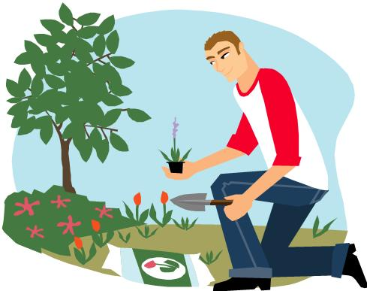
farmercoop.com
Pak Suhiman, seorang tukang kebun sekolah ditugaskan oleh kepala sekolah untuk menjaga agar rumput di taman tetap sehat dan hijau. Dalam melaksanakan tugasnya, Pak Suhiman mencoba mencari informasi dari berbagai sumber dan melakukan berbagai percobaan.

Pertanyaan 17.1 TAMAN ASRI

Sumber informasi manakah yang dapat dipilih Pak Suhiman tentang cara memelihara agar rumput tetap sehat dan hijau? Lingkari “Ya” atau “Tidak” untuk setiap pernyataan.
Sumber informasi manakah yang dapat dipilih Pak Suhiman tentang cara memelihara agar rumput tetap sehat dan hijau? | Ya atau Tidak?
Penyuluhan dari Dinas Pertamanan Kabupaten | Ya / Tidak
Majalah anak-anak yang ada di perpustakaan sekolah | Ya / Tidak
Publikasi hasil penelitian dari internet | Ya / Tidak

Kunci Jawaban : Ya, Tidak , Ya
Penskoran:
Kode 1 : Ketiga jawaban benar
Kode 0 : Salah atau ada salah satu jawaban yang salah
Kode 9 : Tidak ada jawaban

Pertanyaan 17.2TAMAN ASRI

Untuk menjaga agar rumput di taman tetap sehat dan hijau, Pak Suhiman melakukan percobaan pada 16 petak taman dengan luas yang sama masing-masing 1 m² ditanami satu jenis rumput yang sama secara merata dan dalam jumlah yang sama. 4 macam perlakuan yang berbeda diterapkan sedemikian rupa sehingga tiap macam perlakuan diterapkan pada 4 petak yang berbeda, jadi ada 4 petak mendapat perlakuan yang sama seperti ditunjukkan pada diagram berikut.

5
6
7
8
9
10
11
12
13
14
15
16
3
4
1
2
Perlakuan 1
Petak 1, 2, 3, 4 masing-masing diberi pupuk organik 0,5 kg
Perlakuan 2
Petak 5, 6, 7, 8 masing-masing diberi pupuk organik 0,75 kg

Perlakuan 3
Petak 9, 10, 11, 12 masing-masing diberi pupuk organik 1 kg

Perlakuan 4
Petak 13, 14, 15, 16 masing-masing diberi pupuk organik 1,25 kg

Pertanyaan manakah yang dapat dijawab dengan rancangan percobaan Pak Suhiman di atas?
- Bagaimana pengaruh waktu pemberian pupuk organik terhadap pertumbuhan rumput?
- Bagaimana pengaruh jenis pupuk organik yang diberikan terhadap pertumbuhan rumput?
- Bagaimana pengaruh merk pupuk organik yang diberikan terhadap pertumbuhan rumput?
- Bagaimana pengaruh jumlah pupuk organik yang diberikan terhadap pertumbuhan rumput?
Kunci Jawaban: D
Penskoran:
Kode 1 : Jawaban benar
Kode 0 : Jawaban salah
Kode 9 : Tidak ada jawaban

PERTANYAAN 17.3 TAMAN ASRI

Jika kita lihat kembali rancangan percobaan pada pertanyaan 17.2, ada 4 petak mendapatkan perlakuan yang sama untuk masing-masing perlakukan.
Berikan penjelasan mengapa perlakuan yang sama diulang pada setiap petak yang berbeda!

.......................................................................................................................................
...........................................................................................................................................................................................................................................................................................................................
Kunci Jawaban : Untuk membuktikan jumlah pupuk yang sama berpengaruh sama, atau hanya jumlah pupuk yang mempengaruhi pertumbuhan rumput

Penskoran:
Kode 1 :
Untuk membuktikan jumlah pupuk yang sama berpengaruh sama, atau
Hanya jumlah pupuk yang mempengaruhi pertumbuhan rumput
Kode 0 : Jawaban salah atau lain
Kode 9 : Tidak ada jawaban

